Zápis 07/2019 ze zasedání obecního zastupitelstva
v Bučině dne 20. listopadu 2019
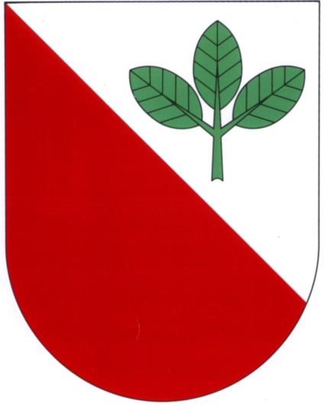
Přítomni: Ing. Chaloupková Monika, Ing. Štancl Josef, Tomáš Břeň, Mgr. Kateřina Novotná, Miroslav Lebeda, Bc. Vlasta Vostrčilová, Radek Chalupník
Omluven:
Zapisovatelka: Monika Chaloupková
Ověřovatelé zápisu: Vlasta Vostrčilová, Tomáš Břeň
Program:
1. Zahájení, zvolení zapisovatele, ověřovatelů zápisu
2. Schválení programu jednání
3. Schválení smlouvy s Pardubickým krajem o poskytnutí finanční podpory na hospodaření v lesích z rozpočtu Pardubického kraje

- Zasedání zahájil starosta pan Josef Štancl. Zapisovatelkou byla zvolena paní Monika Chaloupková, ověřovateli zápisu paní Vlasta Vostrčilová a pan Tomáš Břeň. (7 hlasů pro)
- Zastupitelstvo schválilo program jednání (7 hlasů pro)
- Zastupitelstvo schválilo smlouvu s Pardubickým krajem o poskytnutí finanční podpory na hospodaření v lesích z rozpočtu Pardubického kraje (7 hlasů pro)

Zapsala: Ověřovatelé:
________________________________ ________________________________
Starosta:
________________________________ _______________________________

